Приобщение старших дошкольников к искусству урало-сибирской росписи через нетрадиционную технику рисования

**Цель:**

Развитие воображения дошкольников через занятия по освоению нетрадиционной техники рисования узоров Урало-Сибирской росписи – пальчиком.

**Задачи:**

– обучение детей дошкольного возраста технике рисования пальцем;  
– воспитание тактильных и термических чувств через специальные упражнения;  
– воспитание эстетического вкуса;  
– воспитание у детей чувства гордости за родной край;  
– обучение мастерству композиции;  
– развитие творчества и воображения.

Технология проектирования.

Изучение уральской росписи проводится в два этапа.

Для успешного освоения детьми старшего дошкольного возраста техники рисования узоров уральской росписи требуется предварительная подготовка, так как роспись выполняется пальчиком. Очень важен, особенно в самом раннем возрасте, подготовительный этап, на котором дети знакомятся с формой, ритмом, пространственным положением, учатся не бояться краски. Детей радуют различные цвета красок и их сочетания.

В подготовительной группе дети вновь отрабатывают и совершенствуют приемы рисования основного элемента – ягодки, рисуют простой березовый лист и 3-х – 5-ти лепестковый цветок шиповника, многолепестковый розан. Учатся оживлять узор приписками. Закрепляют навык рисования двухцветной краской, набор краски на палец, повороты пальчика в любых направлениях, передают своеобразие цветового колорита. Составляют различные композиции на различных шаблонах и различных формах. Продолжают знакомство с примерами Уральской росписи по дереву и бересте, с промыслами и народными обычаями.

Темы для рисования:

“Гроздья спелой рябины”.

“Роспись бляшки (женского украшения)”.

“Роспись туесков”.

“Украсим русскую избушку”.

“Роспись прялки”.

**Технология управления.**

На подготовительном этапе применяются следующие методы обучения:

– пальчиковая гимнастика со словесным сопровождением;  
– показ способов и приемов рисования пальцем в сочетании с практической деятельностью детей;  
– пассивные движения;  
– чтение стихов, пение песен;  
– сотворчество педагога и детей;

Основной вывод, который можно сделать из полученных результатов это – хорошая подготовленность детей для основного этапа изобразительной деятельности. Здесь и освоение технических приемов, и освоение общих принципов гигиены, восприятие произведений народного творчества.

На основном этапе обучения творчеству использовались следующие методы работы:

– беседы на темы об уральской росписи;  
– показ способов и приемов рисования пальчиком с практической деятельностью на каждом занятии;  
– пальчиковая гимнастика;  
– индивидуальная работа с детьми, в том числе в свободное от занятий время;  
– организация выставок.

По результатам проделанной работы было проведено обследование, которое включало опрос – беседу с детьми, зачетное занятие по декоративному рисованию, анализ выполненных работ. Данные опроса – беседы показали, что у детей значительно расширились знания о народном искусстве Урала. В своих рисунках дети смогли передать поэтическую выразительность искусства Урала. Научились располагать узор на различных формах и шаблонах, правильно сочетать краски между собой, получать отличительную особенность росписи

Большинство работ выполняется с хорошей техникой рисования пальчиком. Наблюдались попытки и желание детей рисовать более сложные элементы, составлять сложные композиции.

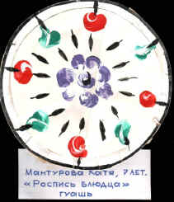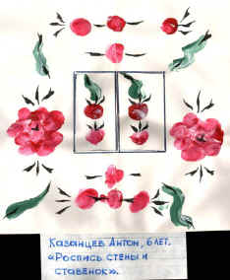 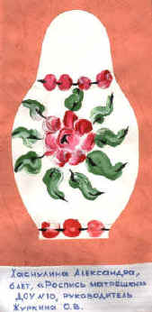

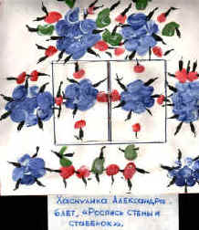 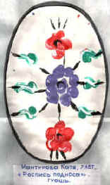 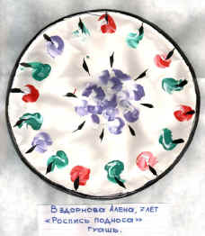

**Технология внедрения.**

Для успешной работы и получения требуемых результатов организуются необходимые условия, а именно: приобщение детей к искусству России и Урала, составной частью которой он является.

Сбор вещественного материала по Урало-Сибирской росписи: книги, образцы росписи (бумажные шаблоны различной формы с набором элементов на каждого ребенка, иллюстрации, фланелеграф с набором элементов для демонстрационного показа).

Наглядные пособия:

– схемы для составления узоров;  
– наличие иллюстративного материала, предметов декоративно-прикладного искусства;  
  
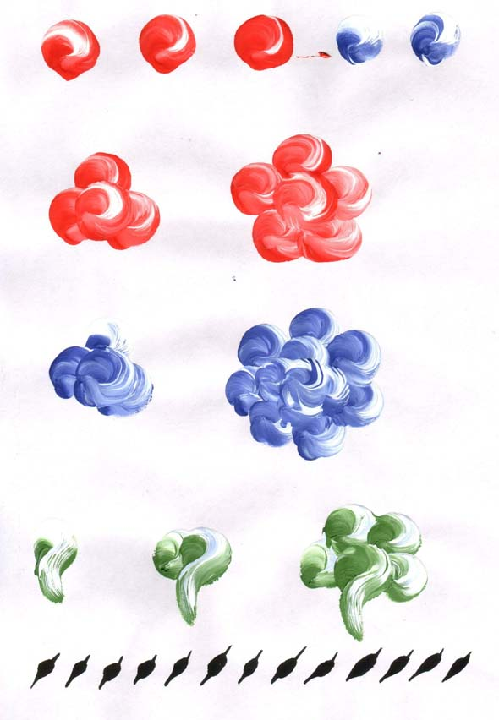

# Конспект интегрированного занятия по пластилинографии в подготовительной группе «Русская матрешка»

**Описание материала:** представляю Вашему вниманию "Конспект интегрированного занятия в соответствии с ФГОС подготовительной группе по теме «Русская матрешка» Этот конспект познавательного занятия направлен на воспитание интереса и любви детей к народным игрушкам.  
**Вид деятельности:** пластилинография  
**Возрастная группа:** подготовительная группа  
**Тема:** «Русская матрешка»  
**Цель деятельности:**  
Закрепить и обобщить знания детей о кукле Матрешка.  
Рассказать о различных способах раскраски Матрешки.  
Закрепить умение использовать в работе ранее усвоенные приемы лепки (скатывание, оттягивание, прищипывание, сглаживание границ соединения).  
Развивать творческое воображение.  
**Программное содержание**  
**Образовательные задачи:** дать представление детям о происхождении русской матрешки.  
**Развивающие задачи:** Закрепить умение использовать в работе ранее усвоенные приемы лепки (скатывание, оттягивание, прищипывание, сглаживание границ соединения).  
**Воспитательные задачи:** воспитывать интерес и любовь к народной игрушке.  
**Предварительная работа:**  
Игра с Матрешкой.  
**Материалы и оборудование:**  
Матрешки различной росписи.  
Трафареты матрешек из картона  
Набор пластелина

Горох  
Семечки  
Влажная салфетка

**Ход занятия**

**Воспитатель:** Дорогие ребята, отгадайте загадку  
В деревянной Машеньке  
Внутри кукла Сашенька.  
Открой куклу Сашеньку,  
А там - крошка Дашенька.  
А в сестрице Дашеньке  
Есть малютка Пашенька.  
Дети: Матрешка.  
Воспитатель: Правильно. Скажите, у кого дома есть Матрешка?  
Ответы детей.  
**Воспитатель:** Чем отличается Матрешка от других кукол?  
Дети: Внутри у матрешки много кукол.  
**Воспитатель:** Сегодня Я Вам расскажу увлекательную историю о создании Матрешки.  
Первая русская матрёшка появилась очень давно и сразу стала гордостью русского народного искусства.  
На создание матрешки подвигло русских мастеров фигурка добродушного лысого старика, который был сделан мастерами из страны Японии.  
Русскую деревянную куклу назвали матрёшкой. Раньше имя Матрёна, Матрёша считалось одним из наиболее известных русских имён и означает это имя «Мать» у которой очень много детей.  
Давайте откроем матрешку и заглянем, сколько же у нее деток.  
Матрёшки изготавливают из древесины, чаще всего из липы. Обычно первой вытачивают самую маленькую не открывающуюся фигурку, потом уже все остальные фигурки. Мастерят матрешки в разных уголках нашей большой страны. А вот платок, обязательно покрывающий ее голову, всегда расписан горохом. В узорах сарафана всегда присутствуют детали красного цвета.   
Роспись полховских матрешек строится на сочетании малиново - красного, зеленого и черного цветов по предварительно нанесенному тушью контуру. "Цветы с наводкой" - наиболее типичная и любимая в Полховском Майдане роспись, более близкая и "пестрение" - украшение при помощи отдельных мазков, "тычков" и точек.  
Вот как много видов росписи Матрешек в нашей стране.  
Ребята, давайте раскрасим наших матрешек?  
Дети: Да  
**Воспитатель:** Для начала немного разомнемся.  
**Воспитатель:** А сейчас мы будем раскрашивать пластелином. Как эта техника называется?  
Дети: Пластилинография  
Воспитатель: И украшать семечками и крупой.  
В конце занятия воспитатель выставляет всех матрешек и с детьми рассматривают.  
**Приложение**  
Матрешка в технике "пластилинография", узоры выполнены с помощью гороха и семечек.

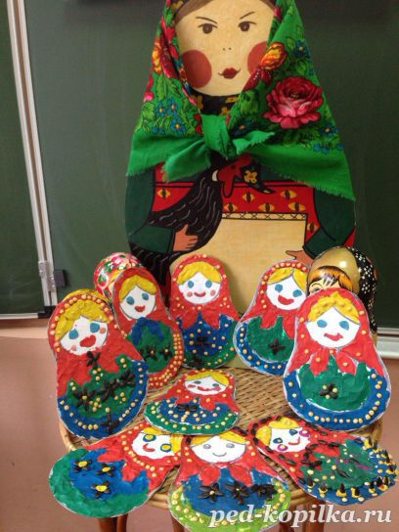 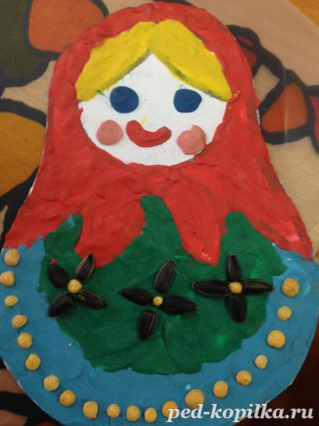

Конспект занятия по аппликации «Наша русская матрешка» в подготовительной группе

Тема: «Наша русская матрешка»

Образовательная область: художественно-эстетическое развитие.

Цель: Формирование умения складывать матрешку из бумаги.

Задачи:

*Обучающие:* Закреплять представления о русской матрешке.

*Развивающие:*развивать интерес к культуре, творческие способности в работе с бумагой.

*Воспитательные:* Воспитывать любовь к творчеству народных мастеров.

*Интеграция образовательных областей:*познавательное развитие, речевое развитие, физическое развитие.

*Предварительная работа:*Чтение книги «Матрешки» С. Маршак; рассматривание иллюстраций; рассматривание матрешек; рассказ воспитателя о матрешках, о внешнем виде; разучивание плясовых движений матрешек; дидактическая игра «Разложи и собери матрешек вместе»

*Материал:*цветная бумага, ножницы, клей, салфетки, игрушка-матрешка, черные фломастеры.

Ход занятия:

1 Организационный момент

Воспитатель читает стих:

Подходите, подходите!

На товары поглядите!

Привезли издалека

Мы не ситцы, не шелка

И не кольца, и не брошки,

А веселые матрешки.

.2. Рассказ о матрешках

Воспитатель: Ребята, а вы знаете, что в каждой стране есть свои сувениры. И в нашей большой стране России, тоже есть свой сувенир. Как думаете, какой? Рассматривание матрешек и ответы детей. Матрешка одета в яркий сарафан, а на голове платок. Матрешка – это настоящая русская красавица.

У матрешки круглое лицо, румянец на щеках, черные брови и маленький рот.

«Красивые матрешки»

Хлопают в ладошки (Хлопают в ладоши)

Дружные матрешки.

На ногах сапожки,

Топают матрешки. (Топают ногами)

Влево, вправо наклонись, (Наклоны туловища)

Всем знакомым поклонись. (Наклоны головой)

В сарафанах ваших ярких (Повороты туловища направо – налево)

Вы похожи словно сестры.

Ладушки, ладушки,

Веселые матрешки. (Хлопают в ладоши).

4. Практическая деятельность. Ребята, хотите сами сделать русскую матрешку. Тогда за работу! Выберите бумагу по своему желанию и приступайте к выполнению.

5. Выставка работ.

Молодцы, посмотрите, какой у вас получился веселый хоровод матрешек.

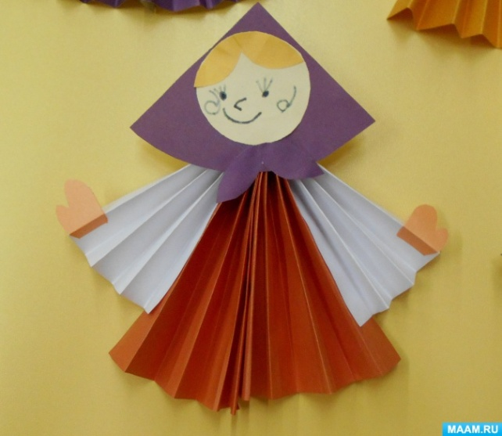

**6. Рефлексия**

1. Что нового узнали?

2. Из чего делали матрешку?

3. Что вам больше всего понравилось делать?

